Тема: «Моделирование биологических процессов» (9 класс)

Цель урока: смоделировать биоритмы человека, анализируя которые прогнозировать неблагоприятные дни и выбирать благоприятные для разного рода деятельности.

Задачи:
Образовательные
- закрепление пройденного материала по теме «Электронные таблицы» (оформление таблицы, построение диаграмм);
- формировать умение учащихся моделировать, анализировать, сравнивать, обобщать, систематизировать графические изображения;

Развивающие
- развить познавательный интерес;
- развить логическое мышление, внимание;

Воспитательные
- дать понять учащимся о необходимости данной программы в повседневной и деловой жизни

Метод: проблемная ситуация, частично-поисковый.
Вид урока: беседа, практическая работа.

Ход урока
Организационная часть: проверить внешний вид и присутствие учащихся.
Тема: «Моделирование биологических процессов»
Цель урока: смоделировать биоритмы человека, анализируя которые прогнозировать неблагоприятные дни и выбирать благоприятные для разного рода деятельности.

Существует гипотеза, что жизнь человека подчиняется трем циклическим процессам, называемым биоритмами. Эти циклы описывают три стороны самочувствия человека: физическую, эмоциональную и интеллектуальную. Биоритмы характеризуют подъемы и спады нашего состояния. Считается, что наивысшие точки графика, представляющего собой синусоидальную зависимость, – это наиболее благоприятные дни. Дни, в которые график переходит через ось Х, считаются неблагоприятными. Не все считают эту теорию строго научной, но многие верят в нее.
За точку отсчета всех трех биоритмов берется день рождения человека. Момент рождения для человека очень труден, ведь все три биоритма в этот день пересекают ось Х. С точки зрения биологии это достаточно правдоподобно, ведь ребенок, появляясь на свет, меняет водную среду обитания на воздушную. Происходит глобальная перестройка всего организма.
Физический биоритм характеризует жизненные силы человека, т.е. его физическое самочувствие. Периодичность его составляет 23 дня.
Эмоциональный биоритм характеризует внутренний настрой человека. Продолжительность периода – 28 дней.
Третий биоритм характеризует мыслительные способности, интеллектуальное состояние человека. Его цикличность – 33 дня.
Для моделирования выберем программу Microsoft Excel.
Актуализация опорных знаний:
- Для чего предназначена программа Microsoft Excel?
- Что такое ячейка, имя ячейки, как она образуется.
- Что такое ссылка. Какие бывают ссылки, чем они отличаются.
- С чего начинается формула и что в ней может прописываться.
- Что такое диаграмма. Технология построения диаграмм.
Изучение нового материала:
Циклические процессы можно описать с помощью формул, в которых переменная Х – количество прожитых человеком дней:
Физический цикл = sin(2*3,14*X/23)
Эмоциональный цикл = sin(2*3,14*X/28)
Интеллектуальный цикл = sin(2*3,14*X/33)

Формирование способов действий
- Оформите по образцу в программе Microsoft Excel блок ячеек А1:D8. Введите дату вашего рождения и дату отсчета – можно сегодняшнюю дату или вчерашнее число. Не забываем, что дата вводится с числа, затем месяц и год. Все значения отделяются друг от друга точкой.
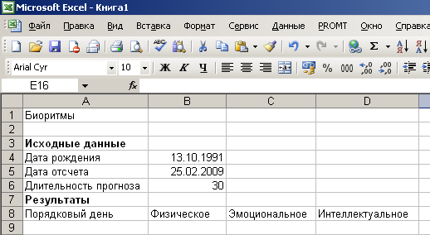

- Введите в ячейки формулы
Ячейка Формула
А9 =В5
А10 =А9+1
В9 =SIN(2*3,14* (A9-$B$4)/23)
C9 =SIN(2*3,14* (A9-$B$4)/28)
D9 =SIN(2*3,14* (A9-$B$4)/33)

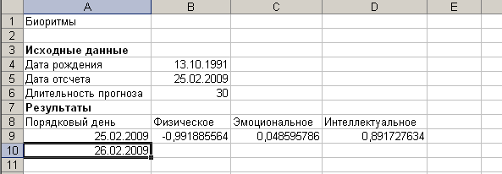
Обратите внимание! В каждую формулу входит выражение (A9-$B$4), которое вычисляет количество, прожитых дней.

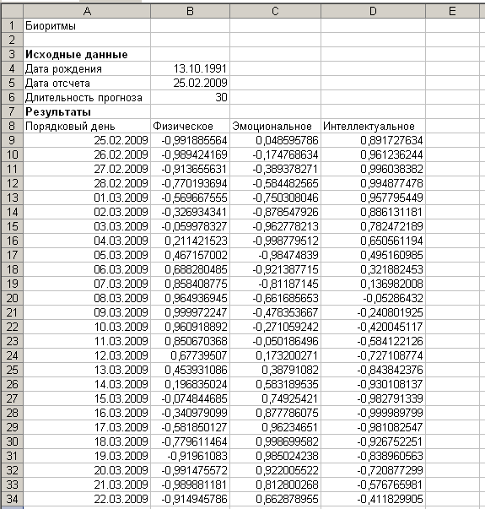
- С помощью маркера автозаполнения заполнить столбцы А, В, С, D на 30 дней (длительность прогноза).

- Выделите для построения диаграммы блок ячеек A8:D39. Используя мастер диаграмм или команду Вставка – Рисунок – Диаграмма постройте диаграмму в виде графика.

- Проанализировав диаграмму, выбрать неблагоприятные для сдачи зачета по физкультуре дни (плохое физическое состояние).
- Выбрать день для похода в цирк, театр или на дискотеку (хорошее эмоциональное состояние).
- По кривой интеллектуального состояния выбрать дни, когда ответы на уроках будут наиболее или наименее удачными.

Второму ученику достаточно только поменять дату рождения и программа автоматически сделает весь пересчет значений и изменения в диаграмме.

Практическая работа
Практическая работа выполняется по карточкам.

Заключение:
- Оценить работы учащихся.
- Обобщить, выделить главное, провести анализ выполненных работ, отметить положительные и отрицательные моменты.
- Домашнее задание: Зарисовать план вашей квартиры с учетом всех размеров комнат (длина, ширина), так как на следующем занятии вы будете моделировать ситуацию ремонта квартиры.

